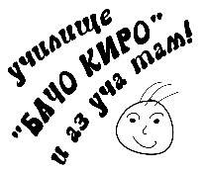 ОСНОВНО УЧИЛИЩЕ “БАЧО КИРО” - ГРАД ВЕЛИКО ТЪРНОВO
ул. “Филип Тотю” 20; e-mail: info-300102@edu.mon.bg; уеб сайт: www.bkiro.info

ГРАФИК

за дежурство на главните учители
2025 – 2026 учебна година
за II учебен срок

№ | Име | Ден от седмицата
1 | Стефка Стоянова - главен учител начален етап | Понеделник
2 | Венета Михайлова - главен учител прогимназиален етап | Петък

Директор:
/В. Найденова/

